**EVALUACION CASTELLANO**

**TEMA: LA LÍRICA**

Responder las siguientes actividades y subirlas en un archivo a la plataforma de sigescol.

1. **Leer el siguiente poema y después responda las preguntas que aparecen a continuación.**

MIS PERROS

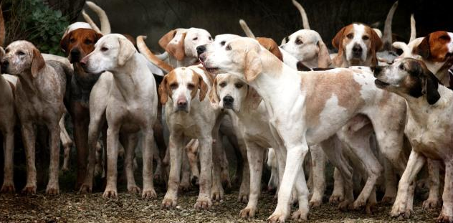

Entre el eco iracundo de alaridos violentos,

Sobre un rastro de dantas va la ronca jauría,

Por raudales trementes, por la chamba sombría,

Revolcando los montes y mordiendo los vientos.

Son mis perros, veloces y de sangre sedientos

que iniciando, furiosos, su carrera de un día,

Pronto al sol alcanzaron en la azul serranía

Y en las sombras hundieron los hocicos sangrientos.

Ya de noche, sacuden la maraña tupida;

dan medrosos aullidos; a la danta rendida

le devoran el vientre con titánica brega.

Y al tornar silenciosos, por las breñas oscuras,

Perfumando sus pieles, todo el monte les riega

Una gran tufarada de piñuelas maduras.

1. Buscar el significado del vocabulario desconocido.
2. En qué forma literaria está escrito el texto?
3. ¿Cuántas estrofas tiene el poema?
4. ¿Cómo se llaman las dos primeras estrofas?
5. ¿Cómo las dos últimas?
6. ¿Cuáles versos riman? Escriba las palabras finales de dada verso en las que encuentra coincidencia .
7. ¿Cuántas sílabas métricas tiene cada verso?
8. ¿Qué nombres reciben estos versos?
9. ¿Qué clase de rima tiene el poema?
10. Según las características que presenta el texto, ¿qué clase de poema es?
11. ¿Cuál es el tema que trata el poema visto?
12. **Al frente de la expresión escribo la figura literaria:**

a. Caían las agujas de plata. _________________________________________________________

b. Las estrellas transitan en el cielo, como aves sin nido. __________________________________

c. Cuando el corazón le di

puse en él este letrero:

que muero, porque no muero. _____________________________________________________

d. Las lágrimas descendían velozmente por el traje,

refrescaba el cuero reseco de los botines

y formaban un pozo a su alrededor. ________________________________________________

e. La niña de bello rostro, está cogiendo aceitunas.

El viento galán de torres, la prende por la cintura. ____________________________________